URPS DES ORTHOPTISTES AUVERGNE RHONE ALPES
Maison régionale des professionnels de santé libéraux
21 QUAI ANTOINE RIBOUD
IMMEUBLE NISHI
69002 LYON

ASSEMBLEE GENERALE DE L’URPS LE 15 OCTOBRE 2020

L’assemblée générale débute à 12h30

Les présents sont :
- Madame Prisca PIGNARD -CHARMETANT Présidente en visio conférence
- Madame Laurence DELAIRE trésorière de l’URPS
- Madame Annick ECHEGUT membre URPS et responsable du site
- Madame Myriam PROST membre URPS
- Madame Marie Pierre FAURE Secrétaire de l’URPS

RAPPORT FINANCIER :

Présenté par Laurence DELAIRE, trésorière

Exercice comptable URPS de novembre 2019 à octobre 2020 Le montant des dépenses s’élève à 7512,47 euros (3629,81 € sur l’exercice précédent mais des indemnités de 2019 ont été versés en fin d’année 2019 et donc comptabilisées sur l’exercice 2020) ; les indemnités versées aux membres du bureau représentent 71% des dépenses ; l’AURA et la MRPSL à peine 10%.
Cette année l’ACOSS a augmenté. Nous avons touché 11776,74 € (8136,84 en 2019).
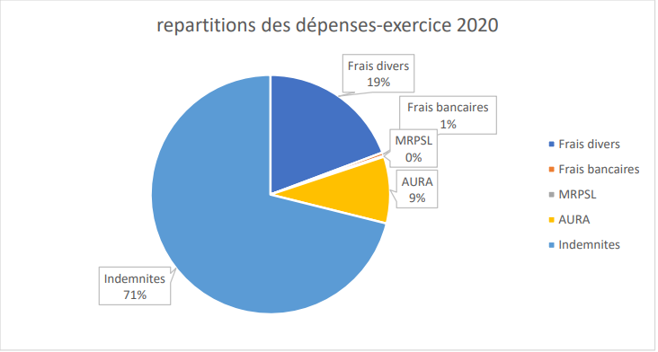

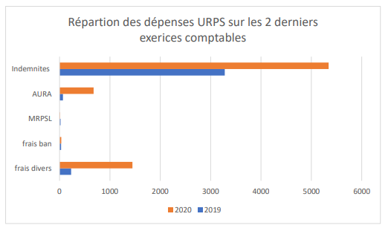

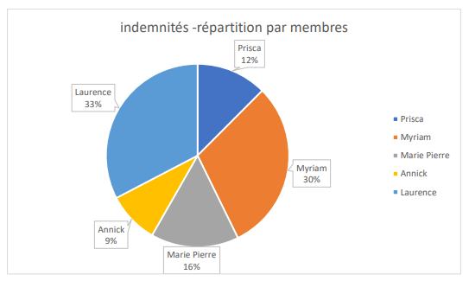

Le solde bancaire au 01/10/2020 est de + 14832,93 €.

A noter que nos frais du second trimestre n’ont pas été encore comptabilisés.

Frais divers : 3 de nos collègues ont demandé des indemnités kilométriques pour leur déplacement, afin de distribuer les kits sanitaires offert par la région AURA.

Les comptes sont approuvés à l’unanimité.

Rapport moral Octobre 2019 /Octobre 2020

Cette année a été marqué par la situation sanitaire que nous vivons actuellement
L’URPS orthoptiste a connu le départ d’un de ses membres en la personne de Blandine Cousin pour des raisons familiales nous la remercions de son investissement.
Les différentes actions menées par notre équipe sont les suivantes :
- Maintien et enrichissement du site tout au long de l’année en particulier pendant le confinement où les connexions au site ont été très nombreuses ce qui nous a permis de recueillir de nombreuses coordonnées de nos confrères.
Merci Annick notre webmaster avec la participation de Myriam.

- Organisation inter URPS des soirées Ecran à Cran.
Initialement 2 soirées prévues mais la situation sanitaire nous a obligé à reporter celle prévue à Clermont en Avril.
La soirée Ecran à Cran du 6 Février a connu un vrai succès plus de 100 participants à la conférence du DR Demurget sur les dangers de l’exposition aux écrans de manière précoce. Chaque profession a identifié les troubles sur la santé en relation avec sa profession.

- Participation active au maintien de la structure de l’AURA et de la MRPSL
Notre profession assure la trésorerie de l’AURA. Notre URPS s’est réuni par ZOOM 1 fois par semaine pendant le confinement et a mené des actions concrètes auprès de l’ARS. En effet, Lettres aux 64 députés et aux 38 sénateurs, notre URPS a sollicité Yannick NEUDER délégué à la santé pour la région Auvergne Rhône Alpes.
Le besoin se fait sentir d’une meilleure coordination des actions des différentes professions en cas de crise sanitaire en développant les coordinations par bassin de population.
L’AURA a mis en avant cette difficulté et les différentes professions vont travailler ensemble à des outils de communication plus pertinents en cas de crise sanitaire, notre URPS sera partie prenante de cette initiative.

- L’URPS a obtenu les kits de démarrage avec 50 masques et un flacon de gel hydroalcoolique grâce à l’intervention de notre syndicat et de la région auvergne Rhône alpes. Notre syndicat a pu obtenir pour tous les paramédicaux en AURA le remboursement sur facture d’un plexiglass de protection auprès de la Région.

- Distribution des kits a eu lieu LE 9 mai à Lyon, et le 16 mai à Clermont. Nos collègues dans les différents départements ont fait des relais merci à elles.

- Participation à l’organisation de la journée qui aura lieu le 5 Novembre prochain sur les CPTS. Promotion et organisation des CPTS les outils, les difficultés rencontrées.

Prisca PIGNARD CHARMETANT, Présidente URPS Orthoptistes.

Le rapport moral est adopté à l’unanimité.

QUESTIONS DIVERSES

Nous avons abordé la question de changer l’interface du site il faut voir avec INTERLUDE
Ornella d’Agostino peut nous aider à faire ce changement et elle peut récupérer le LOGO de la MRPSL ;
IL faut aussi voir avec le syndicat SNAO à qu’elle date le nombre de membre de l’URPS augmente. Nous devons passer de 6 à 9 membres car nous sommes 382 orthoptistes libéraux à ce jour (chiffre de la CPAM)
Nous avons contacté plusieurs collègues susceptibles d’intégrer le bureau de l’URPS
Il s’agit de :
- Laure CHARVIN
- Laurence BRUSSOLES
- Céline CHATELUS
- Charlène MASSARDIER
- Isabelle DUBUIS
- Sylvie BRUNEL
Il semble qu’il y a une personne en trop, par conséquent, nous verrons pour une chargée de mission afin de ne pas neutraliser les vocations.
Nous organiserons une réunion en fin d’année afin de rencontrer ces collègues et futurs membres de notre URPS ;

Nous mettrons sur le site les flyers sur les dangers des écrans proposés par la SFERO en version imprimable. Nous sommes toujours dans l’attente de l’aide de l’ARS pour les flyers interprofessionnels que nous devions réalises suite à notre projet Ecran à CRAN ;

Notre URPS participera à la journée inter URPS pour la création et la mise en place des CPTS LE 05 NOVEMBRE 2020

Nous avons évoqué le projet des travaux à la MRPSL pour la réalisation de box pour les secrétaires et les chargés de mission afin que la confidentialité soit respectée. L’URPS pourra participer financièrement à ces travaux ;

L’assemblée générale se termine vers 15h30

